**МИНОБРНАУКИ РОССИИ**

**САНКТ-ПЕТЕРБУРГСКИЙ ГОСУДАРСТВЕННЫЙ**

**ЭЛЕКТРОТЕХНИЧЕСКИЙ УНИВЕРСИТЕТ**

**«ЛЭТИ» ИМ. В.И. УЛЬЯНОВА (ЛЕНИНА)**

**Кафедра МО ЭВМ**

**ОТЧЕТ**

**по лабораторной работе №6**

**по дисциплине «Качество и метрология программного обеспечения»**

**Тема: Оценка характеристик надежности программ по структурным схемам надежности**

|  |  |  |
| --- | --- | --- |
| Студент гр. 8304 |  | Алтухов А.Б. |
| Преподаватель |  | Ефремов М.А. |

Санкт-Петербург

2022

**Цель работы.**

Изучить методику расчета характеристик надежности вычислительной системы по структурной схеме надежности.

**Ход выполнения.**

Был выбран вариант 1. Исходные данные представлены в табл. 1.

Таблица 1 – Вариант задания

|  |  |  |  |  |  |  |  |  |  |  |  |
| --- | --- | --- | --- | --- | --- | --- | --- | --- | --- | --- | --- |
| **Вариант** | **N1** |  | | | **N2** | |  | | **N3** | |  |
| **комбинат. соединения** | λ**1** | λ **2** | λ **3** | **комб. соедин.** | λ | | **комб. соедин.** | | λ |
| 1 | С(3) | 2.28 | 3.8 | 2.85 | (1,1) | 2.2 | | (2,2) | | 3.8 |

Была построена структурная схема надёжности в соответствии с вариантом задания. В схему добавлены две мнимые вершины: для перехода от вершин 𝑁2 к 𝑁3 и для конечной вершины. Схема представлена на рис. 1.

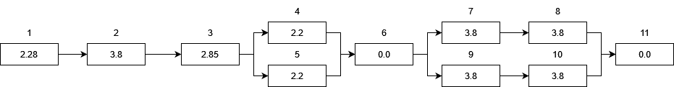

Рисунок 1 – Структурная схема надежности

# Ручной расчёт

$R_{N1}=e^{-(λ1+λ2+λ3)t}=e^{-8,93*2{*10}^{-5}}=0,9998214$

$$R_{N2}=1-{\left({1-e}^{-λ_{4-5}t}\right)}^{2}=2e^{-λ_{4-5}t}-e^{-2λ_{4-5}t}=0,999999998$$

$R_{N3}=1-{\left({1-e}^{-λ_{7-10}t}\right)}^{2}=2e^{-{2λ}_{7-10}t}-e^{-4λ_{7-10}t}=0,999999992$

# 

# 

# 

Общая надежность системы:

$R=R_{N1}$ $R_{N2}$ $R_{N3}=0,99982139$

# **

Среднее время до отказа:

$MTTF=\int_{0}^{∞}{R_{N1}R_{N2}R_{N3}dt}=$

$$=\int_{0}^{∞}{e^{-\left(λ_{1}+λ_{2}+λ_{3}\right)t}\left(2e^{-λ_{4-5}t}-e^{-2λ_{4-5}t}\right)\left(2e^{-{2λ}_{7-10}t}-e^{-4λ_{7-10}t}\right)dt}=$$

$$=\int_{0}^{∞}{\left(4e^{-\left(λ_{1}+λ_{2}+λ_{3}+λ_{4-5}+{2λ}_{7-10}\right)t}-2e^{-\left(λ_{1}+λ_{2}+λ_{3}+λ_{4-5}+{4λ}_{7-10}\right)t}-2e^{-\left(λ_{1}+λ_{2}+λ_{3}+{2λ}_{4-5}+{2λ}_{7-10}\right)t}+ e^{-\left(λ_{1}+λ_{2}+λ_{3}+{2λ}_{4-5}+{4λ}_{7-10}\right)t}\right)dt}=$$

$$=4\int_{0}^{∞}{e^{-\left(λ_{1}+λ_{2}+λ_{3}+λ_{4-5}+{2λ}_{7-10}\right)t}dt}-2\int_{0}^{∞}{e^{-\left(λ_{1}+λ_{2}+λ_{3}+λ_{4-5}+{4λ}_{7-10}\right)t}dt}-2\int_{0}^{∞}{e^{-\left(λ_{1}+λ_{2}+λ_{3}+{2λ}_{4-5}+{2λ}_{7-10}\right)t}dt} +\int_{0}^{∞}{e^{-\left(λ_{1}+λ_{2}+λ_{3}+{2λ}_{4-5}+{4λ}_{7-10}\right)t}dt}=$$

$$=\frac{4}{λ_{1}+λ_{2}+λ_{3}+λ_{4-5}+{2λ}_{7-10}}-\frac{2}{λ_{1}+λ_{2}+λ_{3}+λ_{4-5}+{4λ}_{7-10}}-\frac{2}{λ_{1}+λ_{2}+λ_{3}+{2λ}_{4-5}+{2λ}_{7-10}}+\frac{1}{λ_{1}+λ_{2}+λ_{3}+{2λ}_{4-5}+{4λ}_{7-10}}=7709,6356$$

В результате вычислений получено, что вероятность безотказной работы системы в заданный момент времени равна $0,99982139$, а среднее время до отказа системы $7709,6356$ часа.

# Программный расчёт

Построенная структурная схема надёжности перенесена в XML формат для расчёта требуемых характеристик надёжности с помощью программы RSSA. XML описание представлено в приложении А. Визуализированное описание представлено на рис. 2, а результаты работы программы на рис. 3.

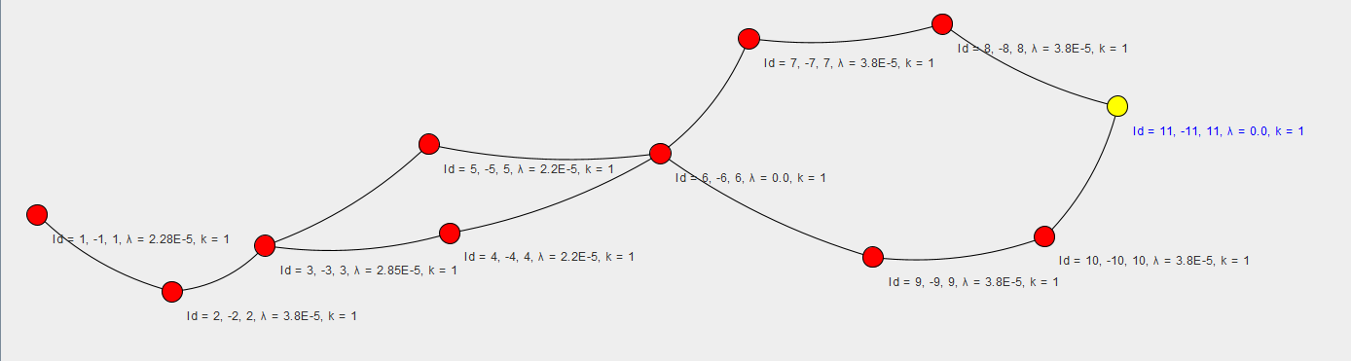

Рисунок 2 – Структурная схема надёжности в программе RSSA



Рисунок 3 – Результаты программного расчёта

**Вывод**

В ходе выполнения лабораторной работы была изучена методика расчёта характеристик вычислительной системы по структурной схеме надёжности. В ходе расчёта вручную и с помощью программы rssa были получены схожие результаты.

**Приложение А.**

<Schema>

<graf>

<Block>

<Id>1</Id>

<Id2>1</Id2>

<failureRate>2.28E-5</failureRate>

<name>1</name>

<quantity>1</quantity>

<list>

<int>2</int>

</list>

<type></type>

</Block>

<Block>

<Id>2</Id>

<Id2>2</Id2>

<failureRate>3.8E-5</failureRate>

<name>2</name>

<quantity>1</quantity>

<list>

<int>3</int>

</list>

<type></type>

</Block>

<Block>

<Id>3</Id>

<Id2>3</Id2>

<failureRate>2.85E-5</failureRate>

<name>3</name>

<quantity>1</quantity>

<list>

<int>4</int>

<int>5</int>

</list>

<type></type>

</Block>

<Block>

<Id>4</Id>

<Id2>4</Id2>

<failureRate>2.2E-5</failureRate>

<name>4</name>

<quantity>1</quantity>

<list>

<int>6</int>

</list>

<type></type>

</Block>

<Block>

<Id>5</Id>

<Id2>5</Id2>

<failureRate>2.2E-5</failureRate>

<name>5</name>

<quantity>1</quantity>

<list>

<int>6</int>

</list>

<type></type>

</Block>

<Block>

<Id>6</Id>

<Id2>6</Id2>

<failureRate>0.0E-5</failureRate>

<name>6</name>

<quantity>1</quantity>

<list>

<int>7</int>

<int>9</int>

</list>

<type></type>

</Block>

<Block>

<Id>7</Id>

<Id2>7</Id2>

<failureRate>3.8E-5</failureRate>

<name>7</name>

<quantity>1</quantity>

<list>

<int>8</int>

</list>

<type></type>

</Block>

<Block>

<Id>8</Id>

<Id2>8</Id2>

<failureRate>3.8E-5</failureRate>

<name>8</name>

<quantity>1</quantity>

<list>

<int>11</int>

</list>

<type></type>

</Block>

<Block>

<Id>9</Id>

<Id2>9</Id2>

<failureRate>3.8E-5</failureRate>

<name>9</name>

<quantity>1</quantity>

<list>

<int>10</int>

</list>

<type></type>

</Block>

<Block>

<Id>10</Id>

<Id2>10</Id2>

<failureRate>3.8E-5</failureRate>

<name>10</name>

<quantity>1</quantity>

<list>

<int>11</int>

</list>

<type></type>

</Block>

<Block>

<Id>11</Id>

<Id2>11</Id2>

<failureRate>0.0E-5</failureRate>

<name>11</name>

<quantity>1</quantity>

<list>

</list>

<type></type>

</Block>

</graf>

<ListOfFlag/>

<listOfNode/>

<list/>

</Schema>